实验二：等价类方法

**要求**：文档以“班级+姓名”命名，完成后提交作业。

1、使用等价类方法对登录功能进行测试（写出等价类表和测试用例表）。

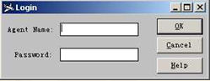

* 用户名和密码的规则如下：

1. 用户名长度为6至10位（含6位和10位）
2. 用户名由字符（a-z、A-Z）和数字（0-9）组成
3. 不能为空、空格和特殊字符
4. 密码规则同用户名规则